实验十四 正交鉴频及锁相鉴频实验
- 实验目的
- 熟悉相位鉴频器的基本工作原理。
- 了解鉴频特性曲线（S曲线）的正确调整方法。
- 实验内容
- 调测鉴频器的静态工作点。
- 并联回路对波形的影响。
- 用逐点法或扫频法测鉴频特性曲线，由S曲线计算鉴频灵敏度S_{d}和线性鉴频范围2Δf_{max}。
- 实验原理及实验电路说明
1．乘积型鉴频器
（1）鉴频是调频的逆过程，广泛采用的鉴频电路是相位鉴频器。鉴频原理是：先将调频波经过一个线性移相网络变换成调频调相波，然后再与原调频波一起加到一个相位检波器进行鉴频。因此，实现鉴频的核心部件是相位检波器。
相位检波又分为叠加型相位检波和乘积型相位检波，利用模拟乘法器的相乘原理可实现乘积型相位检波，其基本原理是：在乘法器的一个输入端输入调频波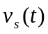，设其表达式为：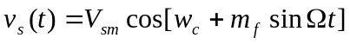
式中，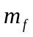 为调频系数，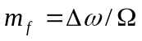或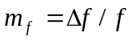，其中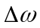为调制信号产生的频偏。另一输入端输入经线性移相网络移相后的调频调相波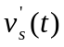，设其表达式为
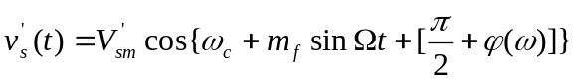
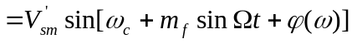
式中，第一项为高频分量，可以被滤波器滤掉。第二项是所需要的频率分量，只要线性移相网络的相频特性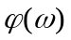在调频波的频率变化范围内是线性的，当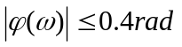 时，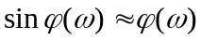。因此鉴频器的输出电压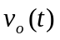的变化规律与调频波瞬时频率的变化规律相同，从而实现了相位鉴频。所以相位鉴频器的线性鉴频范围受到移相网络相频特性的线性范围的限制。
(2)鉴频特性
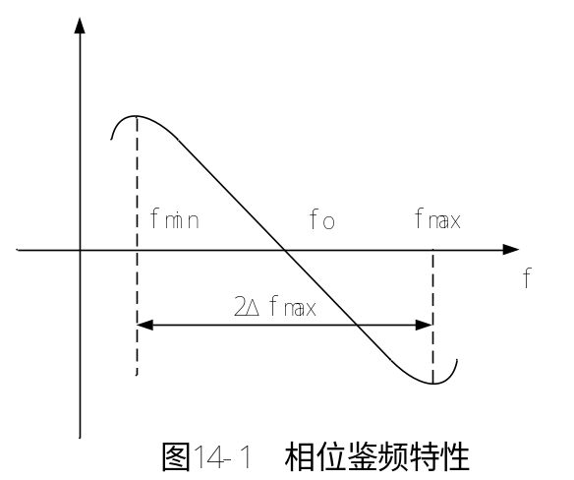 相位鉴频器的输出电压V₀与调频波瞬时频率的关系称为鉴频特性，其特性曲线(或称S曲线)如图14-1所示。鉴频器的主要性能指标是鉴频灵敏度S_{d} 和线性鉴频范围2Δf_{max} 。S_{d}定义为鉴频器输入调频波单位频率变化所引起的输出电压的变化量，通常用鉴频特性曲线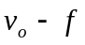在中心频率 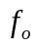处的斜率来表示，即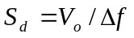, 2Δf_{max} 定义为鉴频器不失真解调调频波时所允许的最大频率线性变化范围，2Δf_{max}可在鉴频特性曲线上求出。
(3)乘积型相位鉴频器
用MCl496构成的乘积型相位鉴频器实验电路如图14-2所示。其中C₁₃与并联谐振回路L₁C₁₈共同组成线性移相网络，将调频波的瞬时频率的变化转变成瞬时相位的变化。分析表明，该网络的传输函数的相频特性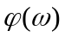的表达式为
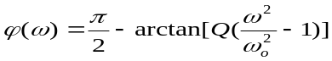
当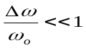 时，上式可近似表示为
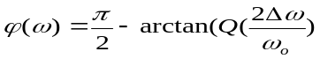 或
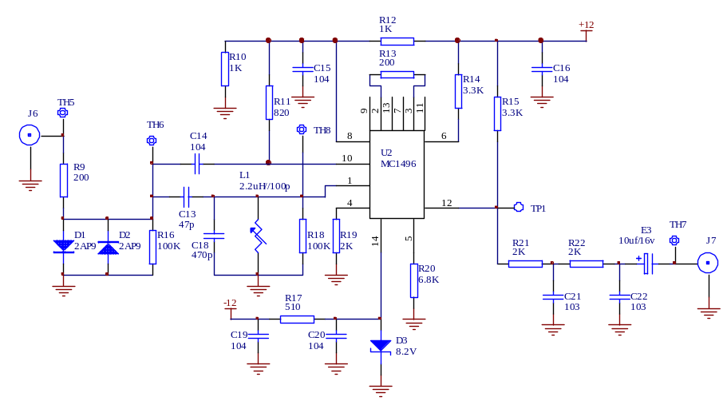
图14-2 正交鉴频（乘积型相位鉴频）(4.5MHz)
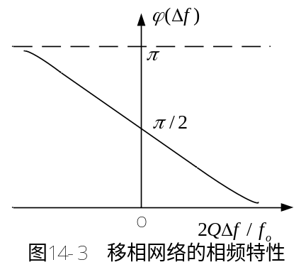式中为回路的谐振频率，
与调频波的中心频率相等。
Q为回路品质因数。
△f为瞬时频率偏移。
相移与频偏△f的特性曲线如图14-3所示。
由图可见：在f=f₀即△f=0时相位等于，在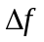范围内，相位随频偏呈线性变化，从而实现线性移相。MCl496的作用是将调频波与调频调相波相乘，其输出经RC滤波网络输出。
2．锁相鉴频
锁相环由三部分组成，如图14-4所示，它由相位比较器PD、低通滤波器LF、压控振荡器VCO三个部分组成一个环路。
锁相环是一种以消除频率误差为目的的反馈控制电路。当调频信号没有频偏时，若压控振荡器的频率与外来载波信号频率有差异时，通过相位比较器输出一个误差电压。这个误差电压的频率较低，经过低通滤波器滤去所含
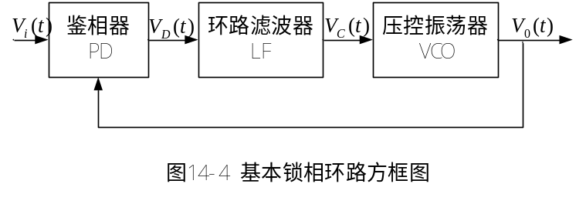
的高频成份，再去控制压控振荡器，使振荡频率趋近于外来载波信号频率，于是误差越来越小，直至压控振荡频率和外来信号一样，压控振荡器的频率被锁定在外来信号相同的频率上，环路处于锁定状态。
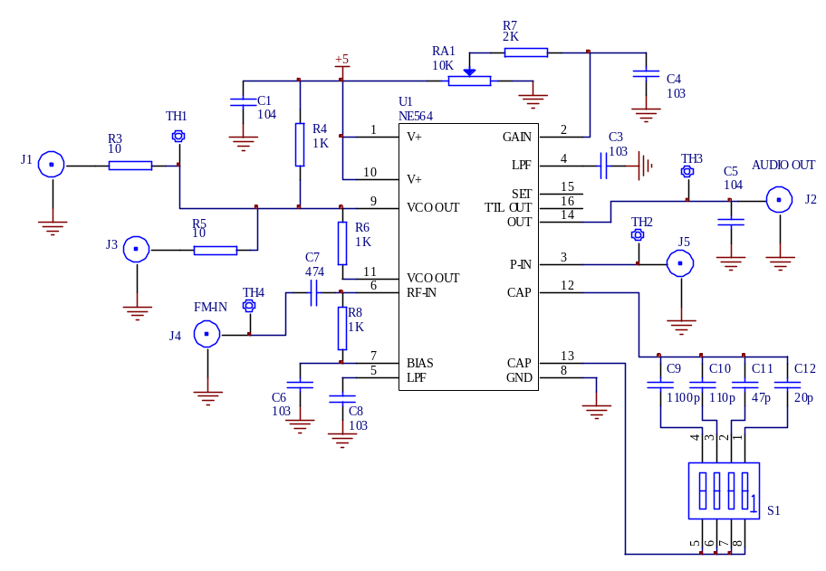
图14-5 锁相鉴频 (4.5MHz)

当调频信号有频偏时，和原来稳定在载波中心频率上的压控振荡器相位比较的结果，相位比较器输出一个误差电压，如图14-5所示，以使压控振荡器向外来信号的频率靠近。由于压控振荡器始终想要和外来信号的频率锁定，为达到锁定的条件，相位比较器和低通滤波器向压控振荡器输出的误差电压必须随外来信号的载波频率偏移的变化而变化。也就是说这个误差控制信号就是一个随调制信号频率而变化的解调信号，即实现了鉴频。

- 实验步骤
1．乘积型鉴频器
1）调谐并联谐振回路，使其谐振(谐振频率f_{C}=4.5MHz)。
方法是将峰－峰值V_{p-p}=500mV左右f_{C}=4.5MHz、调制信号的频率f_{Ω}=1KHz的调频信号从J6端输入，按下“FM”开关，将“FM频偏”旋钮旋到最大，调节谐振回路电感L1使输出端获得的低频调制信号的波形失真最小，幅度最大。
2）鉴频特性曲线(S曲线)的测量。
测量鉴频特性曲线的常用方法有逐点描迹法和扫频测量法。本实验中我们采用逐点描迹法。
逐点描迹法的操作是：用高频信号发生器作为鉴频器的输入 (见图14-2)，频率为 f_{C}=4.5MHz，幅度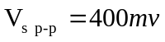；鉴频器的输出端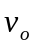接数字万用表(置于“直流电压”档)，测量输出电压值(调谐并联谐振回路，使其谐振)；改变高频信号发生器的输出频率(维持幅度不变)，记下对应的输出电压值，并填入下表；最后根据表中测量值描绘S曲线。

F(MHz) | 4.5 | 4.6 | 4 7 | 4.8 | 4.9 | 5.0 | 5.1 | 5.2 | 5.3 | 5.4 | 5.5
V₀(mV)
表14-1 鉴频特性曲线的测量值
2．锁相鉴频
1）观察系统的鉴频情况
将峰－峰值V_{p-p}=500mV左右f_{C}=4.5MHz，调制信号的频率f_{Ω}=1KHz的调频信号从J4输入，将S₁的3拨上，观察J2输出的解调信号，对比调制信号，改变调制信号的频率，观察解调信号的变化。或改变R_{A1}观察J1、J2处波形。
- 实验报告要求
- 说明乘积型鉴频鉴频原理。
- 根据实验数据绘出鉴频特性曲线。
- 说明锁相鉴频的原理。
- 实验仪器
- 高频实验箱 1台
- 双踪示波器 1台
- 频率特性测试仪（可选） 1台
- 万用表 1块

